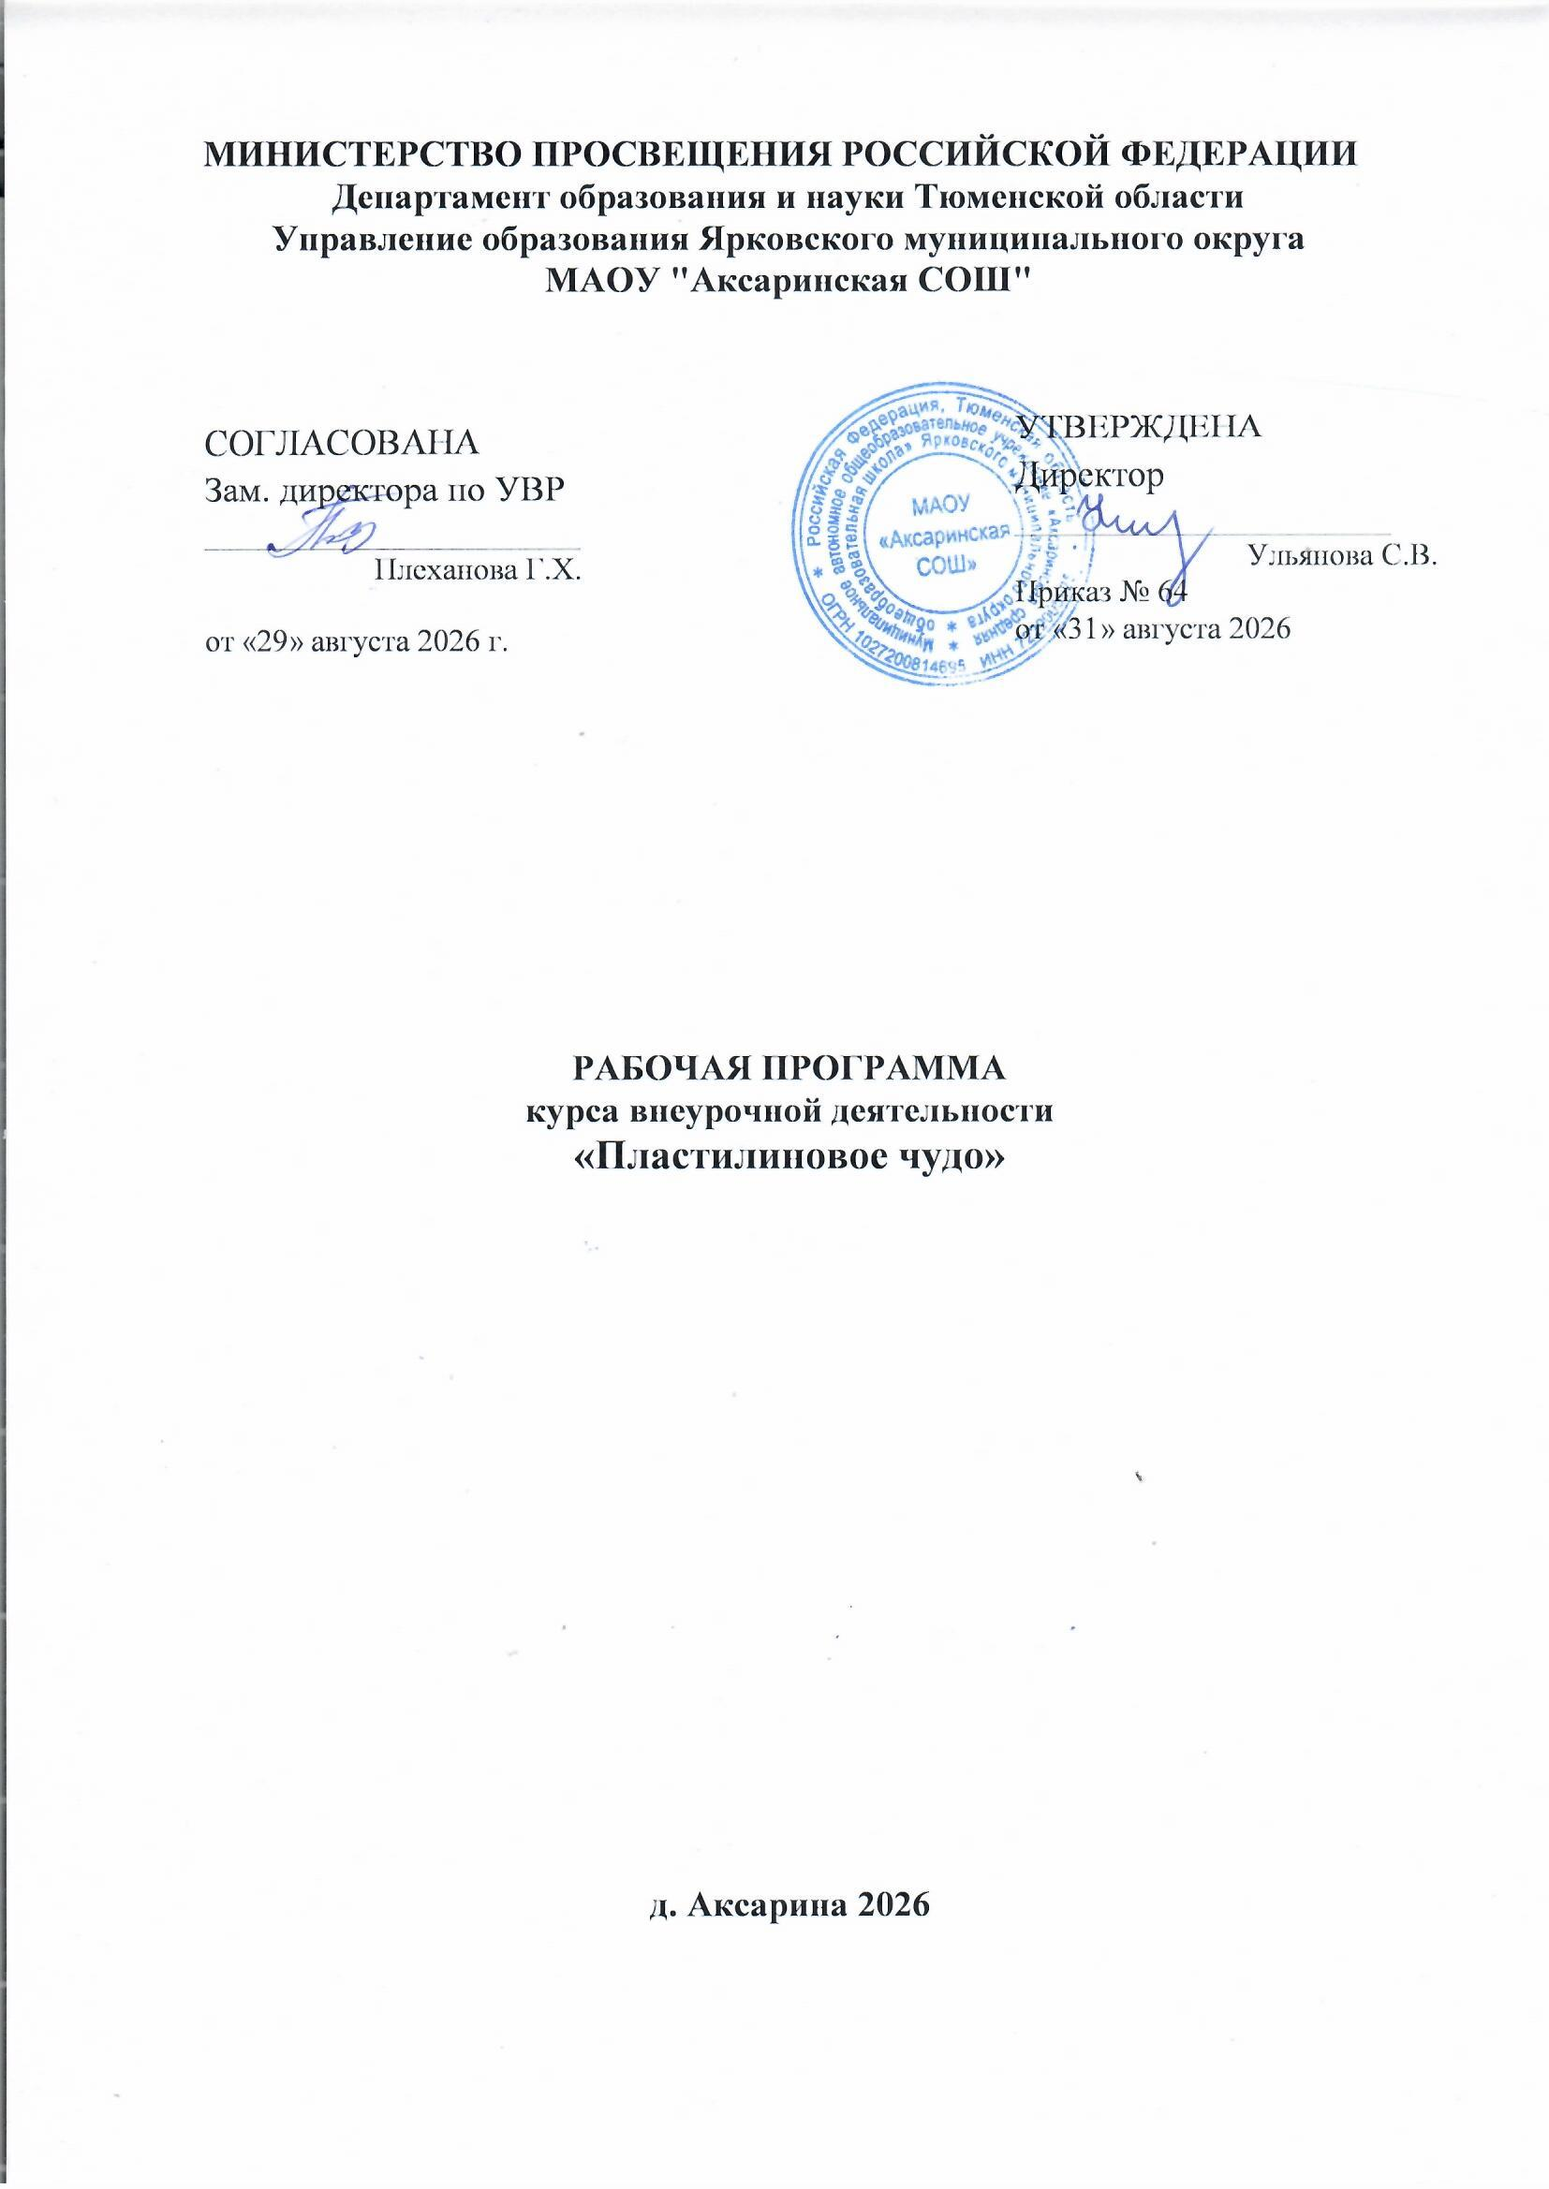

Пояснительная записка
Внеурочная деятельность, является составной частью воспитательного процесса, продолжает формирование у подрастающего поколения интереса к различным профессиям, к истории народного творчества, уважению к труду людей.
В детях заложена уникальная способность к деятельности. Основное свойство детского организма – неутомимая жажда познания.
«Истоки способностей и дарования детей – на кончиках их пальцев. От пальцев, образно говоря, идут тончайшие нити – ручейки, которые питают источник творческой мысли. Другими словами, чем больше мастерства в детской руке, тем умнее ребенок» – утверждал В.А.Сухомлинский.
Пластилин – это прекрасный и доступный материал для воплощения самых разных творческих замыслов и фантазий и работа с ним – это прекрасное развивающее занятие для любого ребенка. Тактильная активность, особенно ярко проявляемая детьми именно при играх с пластилином, напрямую влияет на формирование фантазии.
Курс внеурочной деятельности «Пластилиновое чудо» относится к общекультурному направлению. Программа кружка предусматривает развитее у детей изобразительных, художественно-конструкторских способностей, нестандартного мышления, творческой индивидуальности. Это вооружает детей способностью не только чувствовать гармонию, но и создавать ее в любой жизненной ситуации, в любой деятельности, в отношениях с людьми, с окружающим миром.

- Содержание курса
Образовательное значение лепки огромно, особенно в плане умственного и эстетического развития ребенка. Лепка из пластилина расширяет кругозор, способствует формированию творческого отношения к окружающей жизни, нравственных представлений.
Программа имеет художественную направленность и создает условия, обеспечивающие развитие творческих способностей детей с учетом их возможностей и мотивации. Многочисленные проявления декоративно-прикладного творчества могут иметь практическое употребление в повседневной жизни.
Цель программы: раскрытие творческого потенциала ребёнка посредством занятий художественной лепкой.
Основная задача обучения – познакомить детей с основными способами работы с пластилином, с рельефными изображениями и лепкой по мотивам народных игрушек, побуждать детей создавать динамичные выразительные образы и коллективные сюжетные композиции, пробудить стремление ребят к творческому познанию и самовыражению.

Каждое новое изделие базируется на уже изученном, содержит знакомые формы и выполняется уже известными ребенку приемами, но при этом дополнено новыми, более сложными, еще не знакомыми ему элементами. Лепка базируется на простых геометрических формах: шаре, цилиндре, конусе и жгуте, которые называются исходными формами. Простые изделия представляют собой только эти исходные формы. Более сложные получаются их доработкой при помощи различных приемов.
Воспитывающий и развивающий потенциал курса:
- Развитие фантазии, творческих способностей, пространственного воображения, изобретательности, развитие мелкой моторики рук, развитие умения планировать свою работу предвидеть результат.
- Формирование умения осознанно использовать образно - выразительные средства для решения творческой задачи; стремления к творческой самореализации средствами художественно- эстетической деятельности с учетом возрастных и индивидуальных особенностей обучающихся.
- Формирование эстетического отношения к красоте окружающего мира, чувства радости от результатов индивидуальной и коллективной деятельности, формирование коммуникативной культуры.
Результат увлекательных занятий не только конкретный – пластилиновая зверюшка, но и невидимый для глаз – развитие тонкой наблюдательности, пространственного воображения, нестандартного мышления и огромное удовольствие от творчества.
Программой внеурочной деятельности «Фантазия. Пластилиновое чудо» предусмотрены следующие направления:
- Секреты пластилина
- Веселые зверюшки
- Новогодние приключения
- Морские обитатели.
- Динозавры
- Цветы из пластилина
- Творческие мастерские

Особенности реализации программы
Программа реализуется во 1 классе. Занятия проводятся 1 раз в неделю (33 часа в год)

2.Планируемые результаты освоения курса внеурочной деятельности
«Пластилиновое чудо»
Программа внеурочной деятельности «Пластилиновое чудо» способствует формированию у младших школьников следующих личностных и метапредметных универсальных учебных действий.

Личностные результаты
- развитие любознательности и формирование интереса к учению
- развитие творческого потенциала ребенка, активизация воображения и фантазии;
- развитие этических чувств и эстетических потребностей, эмоционально-чувственного восприятия окружающего мира природы;
- воспитание интереса детей к самостоятельной творческой деятельности;
- развитие желания привносить в окружающую действительность красоту;
- развитие навыков сотрудничества в художественной деятельности.

Метапредметные результаты
Регулятивные учебные действия
- принимать и сохранять учебную задачу;
- развитие творческого потенциала личности, способности оригинально мыслить и
- самостоятельное решение творческих задач;
- планирование своих действий; осуществление итогового и пошагового контроля;
- адекватно воспринимать оценку учителя;
- оценивать свои действия на уровне ретро-оценки;
- проявление познавательной инициативы;
- развитие визуально-образного мышления;
- развитие сознательного подхода к восприятию эстетического в действительности;
- формирование способности сравнивать, анализировать;
- формирование умения накапливать знания;
Познавательные учебные действия
- использование знаков, символов, моделей, схем для решения познавательных задач и представления их результатов;
- анализ объектов, выделение главного;
- осуществление синтеза (целое из частей); сравнение, сериация, классификация по разным критериям;
- понимание понятий: различие, сходство, общность, совместимость, несовместимость, возможность, невозможность и др.
Коммуникативные учебные действия
- формирование целостного, гармоничного восприятия мира, воспитание эмоциональной отзывчивости;
- воспитание нравственных и эстетических чувств; любви к народной природе, своему народу;
- использование разные мнений и обоснование своей позиции;
- соблюдение корректности в высказываниях;
- осуществление взаимного контроля, умение оказывать партнерам в сотрудничестве необходимую взаимопомощь;
- воспитание умения и готовности слушать собеседника и вести диалог;
- адекватно использование речи для планирования и регуляции своей деятельности

Предметные учебные действия
- понимание значения искусства в жизни человека и общества; восприятие и характеристика художественных образов, представленных в произведениях искусства;

передача в художественно-творческой деятельности характера, эмоционального состояния и своего отношения к природе, человеку, обществу;
- умение эмоционально оценивать шедевры русского и мирового искусства (в пределах изученного материала);
- проявление устойчивого интереса к художественным традициям своего и других народов;
- обсуждение коллективных результатов художественно-творческой деятельности;
- использование различных материалов и средств художественной выразительности для передачи замысла в собственной художественной деятельности;
- овладение методами учебно-исследовательской и проектной деятельности, решения творческих задач, моделирования, конструирования и эстетического оформления изделий;
- использование простейших приемов и техник работы с материалами и инструментами (пластилин, стека, нож и т.д.), знакомство с историей данного вида декоративно – прикладного искусства, изготовление простейших декоративно – художественных изделий.

Требования к уровню подготовки обучающихся

Ученик научится:
- правильно организовывать свое рабочее место;
- смешивать пластилин разными способами;
- различать назначение материалов, их элементарные свойства, использование, применение и доступные способы обработки;
- выполнять последовательность технологических операций;
- самостоятельно выполнять несложное изделие;
- приемам изготовления простейших декоративно – художественных изделий.

Ученик получит возможность научиться:
- находить первоначальные сведения о значении труда в жизни человека и общества, о мире профессий и важности правильного выбора профессии;
- навыкам самообслуживания,
- технологическим приёмам ручнойобработки материалов, правилам техники безопасности;
- использовать приобретённые знания и умения для творческого решения несложных конструкторских, художественно-конструкторских (дизайнерских), технологических и организационных задач;
- приобрести первоначальные знания о правилах создания предметной и информационной среды и умения применять их для выполнения учебно-познавательных и проектных художественно-конструкторских задач;
- методам учебно-исследовательской и проектной деятельности, решения творческих задач, моделирования, конструирования и эстетического оформления изделий;
- соблюдать правила безопасности труда и личной гигиены при работе с пластилином;
- пользоваться инструментами ручного труда, применяя приобретённые навыки на практике;
- выполнять исходные формы любых размеров и пропорций.

На занятиях предусматриваются следующие виды деятельности и формы организации деятельности:
Игровая:
- ролевая игра,
- социально-моделирующая
Познавательная:
- викторины
- познавательные беседы
- исследовательские проекты
Досугово-развлекательная деятельность:
- культпоходы в театр, выставки
- инсценировки
Художественное творчество:
- Выставки

викторины

презентация поделок
Учебно-исследовательская и проектная деятельности обучающихся направлена на развитие метапредметных умений. Учебно-исследовательская деятельность предполагает поиск новых знаний и направлена на развитие у ученика умений и навыков научного поиска. Проектная деятельность в большей степени связана с развитием умений и навыков планирования, моделирования и решения практических задач. В ходе освоения учебно-исследовательской и проектной деятельности учащийся начальной школы получает знания не в готовом виде, а добывает их сам. В процессе учебно-исследовательского и проектного обучения обучающиеся наблюдают, измеряют, сравнивают, моделируют, генерируют гипотезы, проводят эксперименты, устанавливают причинно-следственные связи.
Ожидаемые результаты реализации программы.
Первый уровень результатов внеурочной деятельности (приобретение социальных знаний): познание секретов пластилина, знакомство с элементарным правилам смешения основных цветов, приобретение знаний о безопасности труда при занятии лепкой, осознание роли трудовой деятельности в жизни человека.
Второй уровень результатов внеурочной деятельности - формирование позитивного отношения школьника к основным ценностям (человек, семья, природа, знания, труд, культура) через художественно-творческую деятельность; умение работать по заданному образцу, развитие ценностных отношений к окружающим людям, взаимодействие обучающихся между собой.
Третий уровень результатов – получение школьником опыта самостоятельного общественного действия: самостоятельное выполнение работы, составление алгоритма действий, самостоятельное моделирование, получение опыта самостоятельного социального действия.
3

Тематическое планирование
курса внеурочной деятельности «.Пластилиновое чудо»
Первый год обучения – 33 часов

1.Секреты пластилина – 4 ч.
Вводное занятие. Техника безопасности. Важный секрет. Три основных элемента. Смешивание пластилина (полное, неполное)
2.Веселые зверюшки - 9 ч.
Яркая гусеница, Веселые улитки, Удав, Тётушка Божья Коровка, Жук Скоробей, Муравей, Ворона, Пчела, Бабочка.
3.Новогодние приключения – 4 ч.
Подарочная коробочка. Новогодние приключения. Новогодняя елочка. Снеговик
4.Веселые зверюшки – 13 ч.
Морской Котик-циркач. Забавные пчелки. Задорный мышонок . Добрый Крыс. Голосистый Петушок. Лягушонок. Трусливый Зайчишка. Трудолюбивый Кролик. Забавный щенокКотенок.
5.Творческая мастерская – 3ч.
Курочка с цыплятами. Кролик и веселая грядка овощей. Кошки – мышки

4

Тематическое планирование курса внеурочной деятельности «Фантазия. Пластилиновое чудо»
Один год обучения

Тема | Кол- во час | Основные виды деятельности уч-ся | Планируемые результаты |  |  | Формы контроля
Тема | Кол- во час | Основные виды деятельности уч-ся | Личностные | Метапредметные | Предметные | Формы контроля
Секреты пластилина – 4 ч.
Вводное занятие. Техника безопасности.  Важный секрет. Три основных элемента.  Смешивание пластилина (полное, неполное) | 4ч | Организация рабочего места, инструменты и материалы.  ТБ на занятиях. Смешивание пластилина. | Формирование мотива, реализующего потребность в социально- значимой и социально оцениваемой деятельности.  Развитие готовности к сотрудничеству и дружбе | Познавательные: выбирать художественные материалы, средства художественной выразительности для создания творческих работ Коммуникативные: сотрудничать и оказывать взаимопомощь, Регулятивные:  волевая саморегуляция, как способность к волевому усилию при правильной работе с инструментом и материалом. | Ученик научится: Научится простейшим приемам и техникам работы с материалами и инструментами, Познакомятся с историей декоративно – прикладного искусства. Узнают приемы изготовления простейших  декоративно – художественных изделий. | Выставка поделок
 |  |  |  |  | Получит возможность научиться: Анализировать изделия, определять основные формы: “шар”“овал”, “диск”, “оттягивание частей” из пластилина; Сплющивание, разглаживание, примазывание частей.
Веселые зверюшки – 9 ч.
Яркая гусеница Веселые улитки | 8ч | Действуют по плану. Составление | Способность к самооценке на основе критерия | Познавательные: анализировать объекты, | Ученик научится:  Готовить рабочее | Выставка поделок

Удав  Т ё т у ш к а Б ож ь я Коровка  Жук Скоробей Муравей Ворона  Пчела Бабочка. |  | композиции; Фантазировать при оформлении своих работ.  Изготовление пластилиновых зверушек.  Анализ достижений поставленной цели. Продумывают продукт индивидуальной деятельности на этапе. | успешности деятельности; | выделять главное Коммуникативные: учитывать и координировать в сотрудничестве отличные от собственной позиции других людей Регулятивные: принимать и сохранять учебную задачу | место, отбирать наиболее подходящие для выполнения задания материалы и инструменты.  Выполнять практическую работу по предложенному учителем плану с опорой на образцы;
 |  |  |  |  | Получит возможность научиться: Совершенствовать технические и изобразительные навыки и умения.
Новогодние приключения - 4ч.
Подарочная | 4ч | Составление | Воспитание интереса | Познавательные: | Ученик научится: Закрепит приемы: сплющивание, разглаживание, примазывание частей, поверхностей в создаваемых объектах. Практические умения и навыки детей при создании заданного образа посредством пластилинографии.  Получит возможность  научиться:  Формировать композиционные навыки Совершенствовать технические и | Выставка
коробочка. |  | композиции, уметь | детей к самостоятельной | осваивать особенности |  | поделок
Новогодние |  | фантазировать при | творческой деятельности. | художественно –
приключения. |  | оформлении своих |  | выразительных средств
Новогодняя елочка. |  | работ. |  | Коммуникативные:
Снеговик |  | Продумывают продукт |  | сотрудничать и оказывать
 |  | индивидуальной |  | взаимопомощь,
 |  | деятельности на этапе. |  | доброжелательно и
 |  |  |  | уважительно строить свое
 |  |  |  | общение
 |  |  |  | Регулятивные: принимать и
 |  |  |  | сохранять учебную задачу

 |  |  |  |  | изобразительные навыки и умения.
Веселые зверюшки – 13 ч.
Морской Котик- циркач. Забавные пчелки. Задорный мышонок. Добрый Крыс. Голосистый Петушок.  Лягушонок. Трусливый Зайчишка. Трудолюбивый Кролик. Котенок. | 10ч | Действуют по плану. Составление композиции.  Уметь фантазировать при оформлении своих работ. | Ориентация на понимание причин успеха в творческой деятельности; воспитание интереса детей к самостоятельной творческой деятельности | Познавательные: приобретать и осуществлять практические навыки и умения в художественном творчестве Коммуникативные: формирование у детей целостного, гармоничного восприятия мира, воспитание эмоциональной отзывчивости  Регулятивные: принимать и сохранять учебную задачу | Ученик научится: Выполнять практическую работу по предложенному учителем плану с опорой на образцы.  Получит возможность научиться:  Сравнивать образы объектов природы и окружающего мира, конструкторско- технологиче ские и декоративно- художественные особенности предлагаемых изделий.  Анализировать конструкции предлагаемых изделий, делать простейшие  обобщения. | Выставка поделок
Творческая мастерская:  К у р о ч к а с цыплятами.  Кролик и веселая г р я д ка о в о щ е й . Кошки – мышки | 3ч | Проводят анализ достижений поставленной цели. Понимать причины своего неуспеха и находить способы выхода из этой ситуации Продумывают продукт | развитие навыка самостоятельной работы и работы в группе при выполнении практических творческих работ; | Познавательные: развивать фантазию, воображения,  художественную интуицию, память  Коммуникативные: сотрудничать и оказывать взаимопомощь, доброжелательно и | Ученик научится:  Наблюдать связи человека с природой и предметным миром: предметный мир ближайшего окружения, конструкции и  -образы объектов природы и окружающего | Выставка поделок

 |  | индивидуальной деятельности на этапе. |  | уважительно строить свое общение  Регулятивные: принимать и сохранять учебную задачу | мира,  Получит возможность научиться:  Конструкторско- технологические и декоративно- художественные особенности предлагаемых изделий, сравнивать их.  Сравнивать изучаемые материалы по их свойствам, анализировать конструкции предлагаемых изделий, делать простейшие  обобщения.

Программа внеурочной деятельности духовно-нравственного направления развития личности
«Фантазия. Пластилиновое чудо» разработана на основе:
- Федерального закона «Об образовании в Российской Федерации» от 29.12.2012г. № 273-ФЗ.
- Приказа Минобрнауки РФ от 06.10.2009г. №373 «Об утверждении и введении в действие федерального государственного образовательного стандарта начального общего образования» (ред. от 22.09.2011).
- Учебных пособий Рони Орена «Секреты пластилина», «Секреты пластилина. Новый год».

Оценочный инструментарий
Система отслеживания и оценивания результатов обучения детей проходит через участие их в выставках, конкурсах, фестивалях, массовых мероприятиях.
Выставочная деятельность является важным итоговым этапом занятий. К оценкам результатов творчества относятся:
- похвала за самостоятельность и инициативу выбора новой темы,
- выставка работ, награждение грамотами, дипломами,
- участие в конкурсах,
- презентации творческих работ (реклама, рассказ о зверюшке),
- рейтинг готового изделия,
- мастер-класс,
- фотографирование работ для фотоальбома лучших работ кружка,
- творческие мастерские
При оценке готовых изделий необходимо обращать внимание на:
  - оригинальность;
  - степень проявления мастерства,
  - технологически верное исполнение,
  - аккуратность, чистота исполнения.

Приложение 1

Календарно-тематическое планирование курса внеурочной деятельности
«Фантазия. Пластилиновое чудо». 1-ый год обучения
№ | Тема занятия | Кол-во часов
1. | Вводное занятие. Техника безопасности. | 1
2. | Три основных элемента. Смешивание пластилина  (полное, неполное) | 1
3. | Три основных элемента. Смешивание пластилина  (полное, неполное) | 1
4. | Три основных элемента. Смешивание пластилина  (полное, неполное) | 1
5-6 | Яркая гусеница | 1
7 | Веселые улитки. | 1
8 | Удав | 1
9 | Тётушка Божья Коровка | 1
10 | Жук Скоробей | 1
11 | Муравей. Ворона | 1
12 | Пчела | 1
13 | Бабочка. | 1
14 | Подарочная коробочка. | 1
15 | Новогодние приключения. | 1
16. | Новогодняя елочка | 1
17 | Снеговик | 1
18-19 | Морской Котик-циркач. | 1
20-21 | Забавные пчелки. | 1
22-23 | Добрый Крыс. | 1
24-25 | Лягушонок. | 1
26 | Задорный мышонок | 1
27. | Голосистый Петушок. | 1

28. | Трусливый Зайчишка. | 1
29. | Трудолюбивый Кролик. | 1
30. | Котенок | 1
31 | Забавный щенок | 1
32 | Творческая мастерская: Курочка с цыплятами | 1
33. | Творческая мастерская: Кролик и веселая грядка овощей | 1

